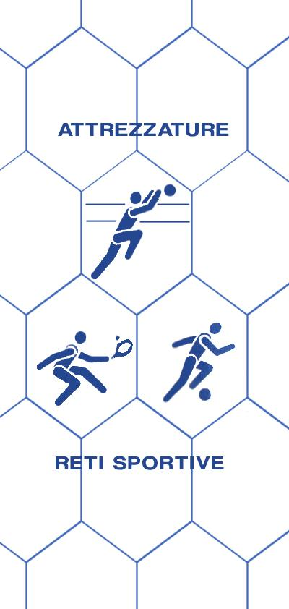
Bresciareti
di Archetti Rag. Paolo
RETI E ATTREZZATTURE PER IMPIANTI SPORTIVI, RECINZIONI, PROTEZIONE, ANTINFORTUNISTICHE, RETI DA PESCA
25050 MONTE ISOLA (BS)
Loc. Peschiera Maraglio – tel/fax 0309886270 Cell 335 6168870
P.I.: 03239220175 C.F.: RCHPLA62P04E333S
www.bresciareti.it info@bresciareti.it
www.retiprotezione.it info@retiprotezione.it

SCHEDA ARTICOLO: AN-10
Rete ripara strutture-installazioni

Rete in polietilene HD (alta densità ) a maglia di mm 25x25 quadra senza nodo e con spessore della treccia di mm 2,2. Stabilizzata contro i raggi ultravioletti. Filato composto da 6 fili intrecciati.

COMPOSIZIONE FILATO: titolo 7/032, filato diametro 2,2 mm. Rete in polietilene senza nodo, bordatura perimetrale con corda di mm 7.

DURATA MINIMA DELLA RETE: oltre 10 anni.

CARICO DI ROTTURA: si intende carico di rottura il tiraggio di una maglia da un’estremità all’altra ed è di 65 kg.

CARATTERISTICHE TECNICHE

MATERIALE: polietilene H.D. ( Alta densita’ ). stabilizzato contro i raggi UV, idrorepellente.
COLORE DISPONIBILE: verde
SPESSORE FILATO: 2,2 mm
RETE: a maglia quadra
MAGLIA: mm 25x25
PESO: 220 g/mq
BORDATURA PERIMETRALE: realizzata con treccia in nylon spessore mm 7
TEMPERATURA DI FUSIONE: 118°
TEMPERATURA MINIMA D’USO: - 40°
RESISTENZA ALL’ABRASIONE: ottima
UTILIZZO: rete prodotta su misura utilizzando un filato ad alta densità , serve per riparare da animali, agenti atmosferici e sgretolamento strutture ed installazione come silos, pensiline ecc.

Ogni rete viene utilizzata sia in lunghezza che in larghezza della dimensione richiesta. Completa di rinforzo perimetrale con una treccia da mm 7, di solito di colore verde, cucita alla rete, lasciando negli angoli uno spezzone di corda per facilitare la messa in opera.
DESCRIZIONE: la rete ripara strutture-installazioni AN-10 è prodotta in polietilene HD ( alta densita’ ), di colore verde. Stabilizzata contro i raggi ultravioletti. Ha una maglia quadrata da mm. 25x25 con un filato spesso 2,2 mm. Filato composto da 6 fili intrecciati. Possiede una bordatura perimetrale è realizzato con treccia in nylon da 7 mm., per una maggiore durata nel tempo. Inoltre ha un’ottima resistenza all’abrasione.
La rete serve per come riparo per strutture ed installazioni. Raccomandata per uso esterno.
Confezioniamo reti su misura in base alle vostre esigenze.
Per ulteriori informazioni e/o chiarimenti non esitate a contattarci.

